1-Cenasis Yazılım Hizmetleri

2-Mikrotek Bilişim Ve Elektronik Ürünleri

3-Metod Yazılım Sanayi Ve Dış Ticaret Limited Şirketi

4-Dijitech Yazılım

5-Sarman Soft Yazılım Ve Teknoloji Hizmetleri
6-UNIVERSAL YAZILIM AŞ.
7-Teknasyon Yazılım Sanayi ve Ticaret A.Ş.
8-LTS Yazılım
9-Sa Yazılım San ve Tic Ltd Şti
10-Teknasyon Yazılım Sanayi ve Ticaret A.Ş.
11-Feta Bilgisayar Ltd. Şti.
12-HERA İNSAN KAYNAKLARI EĞİTİM VE DANIŞMANLIK LİMİTED ŞİRKETİ(Junior Yazılım Geliştirme Uzmanı)

//www.elemanuzmani.com/
Firma ÜnvanıRpa Medya
---------------------
ORIONTECH YAZILIM İTHALAT İHRACAT SANAYİ VE TİCARET LİMİTED ŞİRKETİ
Mahir Bilişim A.Ş.
LTS YAZILIM
HERA İNSAN KAYNAKLARI EĞİTİM VE DANIŞMANLIK LİMİTED ŞİRKETİ
ASİST BİLGİ TEKNOLOJİLERİ A.Ş.
İKİE YAZILIM VE BİLİŞİM HİZM. TİC. LTD. ŞTİ.
SUMO YAZILIM & DANIŞMANLIK
Mioplus Yazılım
Dms Bilgisayar Yazılım ve İletişim Sistemleri San. Tic. Ltd. Şti.
MGA YAZILIM BİLGİ DAĞITIM VE DANIŞMANLIK HİZMETLERİ LİMİTED ŞİRKETİ
Finnet Elektronik Yayıncılık Data İletişim San. Tic. Ltd. Şti.

Ranna Teknoloji ve Yazılım Hiz
NBS İnsan Kaynakları
Baykar
Teknasyon Yazılım Sanayi ve Ticaret
ASİST BİLGİ TEKNOLOJİLERİ A.Ş.
ASİST BİLGİ TEKNOLOJİLERİ A.Ş.
E-TUGRA / EBG BİLİŞİM TEKNOLOJİLERİ VE HİZMETLERİ A.Ş
Evatro Yazılım Bilişim Teknolojileri
Ouno Bilişim Dağıtım A.Ş.
Amonsis Yazılım iç ve dış ticaret ltd.
ARTADA YAZILIM MÜHENDİSLİK A.Ş.
MEDIPER DANISMANLIK
MEGACODE YAZILIM VE TİCARET ANONİM ŞİRKETİ

AKINSOFT
Yazılım Stajyeri - Üniversite

ARTİSTANBUL BİLGİ TEKNOLOJİLERİ VE DANIŞMANLIK

E-TUGRA / EBG BİLİŞİM TEKNOLOJİLERİ VE HİZMETLERİ A.Ş

Kmk Bilgi Teknolojileri
amonsis Yazılım iç ve dış ticaret ltd.

Stajyer ilanları

Webbilir.com
FarklıFikir Bilişim Hizmetleri
Doggo İnternet Hizmetleri Pazarlama ve Ticaret AŞ

İş kur

-NTT DATA BUSİNESS SOLUTİONS BİLGİ SİSTEMLERİ ANONİM ŞİRKETİ

HR-solutions-tr@nttdata.com

-TESTONE TEKNOLOJİ ÇÖZÜMLERİ SANAYİ VE TİCARET ANONİM ŞİRKETİ
İrtibat Bilgileri:
İsim | : | Tuba Ateş
Ünvan | : | Kurucu
Telefon | : | 905327359698 | E-posta | : | tuba.ates@techtiq.com.tr

-TOM DIGITAL TEKNOLOJİ VE DANIŞMANLIK ANONİM ŞİRKETİ

-İNVEKOR BİLGİ TEKNOLOJİLERİ VE DANIŞMANLIK HİZMETLERİ LİMİTE D ŞİRKETİ

şişli

İsim | : | SULTAN NAKIŞ
Ünvan | : | İNSAN KAYNAKLARI
Telefon | : | 905373220714

-E4 YAZILIM BİLİŞİM DANIŞMANLIK İÇ VE DIŞ TİCARET LİMİTED ŞİR KETİ
ESENLER

Nitelik ve Beceriler
Nitelik ve Beceriler
Minimum 2 yıl tecrübeli,
Asp.Net (C#) MVC, MS SQL, Javascript, Bootstrap konularında bilgi ve tecrübe sahibi,
Tercihen Restfull servisler konusunda tecrübeli ve .Net Core konusunda deneyimli,
Çok katmanlı (n-Tier) mimari konusunda deneyimli,
.Net Mvc ve Sql kullanarak en az bir web & Masa üstü projesi geliştirmiş olan,
Analitik düşünme ve etkili iletişim yeteneklerine sahip,
Sonuç odaklı çalışan ve problem çözmeye yatkın,
Araştırma yeteneğine sahip, yeni teknolojilere açık olan.

İsim | : | Ahmet ülkü
Ünvan | : | E4 Yazılım Bilişim Danışmalık Ltd.şti.
Telefon | : | 905323990323 | E-posta | : | ahmet.ulku@e4yazilim.com

GEGİ BİLGİ TEKNOLOJİLERİ ANONİM ŞİRKETİ
Merkezi İstanbul/Çekmeköy de bulunan firmamızda görevlendirme üzere Yazılım Uzmanı takım arkadaşı aramaktayız.
Mevcutta kullanmış olduğumuz ASP dilindeki CRM yazılımının geliştirilmesi
DEFINEX DA NIŞMANLIK ANONİM ŞİRKETİ
Üniversitelerin Bilgisayar Mühendisliği, Yazılım Mühendisliği, Bilgisayar Bilimleri ya da benzer bölümlerinden mezunsan,
- 0-1 yıl deneyimliysen ya da yeni mezunsan,
- Java, C#/.net gibi dilller ile yazılım geliştirebilirim diyorsan,
- Hayallerini gerçekleştirmeyi seviyor ve zorlukların üstesinden müthiş bir ekiple beraber gelmek istiyorsan,
- İyi bir takım oyuncusuyum, azimliyim, meraklıyım, zor problemleri incelemekten ve sorumluluklarını üstlenmekten çekinmiyorsan,
- Mikroservisler ve konteyner teknolojileri hakkında bilgi sahibiyim diyorsan,
- Karşılaştığın teknik zorlukları ve çözümlerini rahatlıkla dile getirebiliyorsan,
Kuruçeşme Mah. Arnavutköy Kuruçeşme Cad. 3/4, 34345, Beşiktaş - İstanbul / Turkey
BEŞİKTAŞ
İSTANBUL / TÜRKİYE

İsim | : | zeynep altun
Ünvan | :
Telefon | : | 902129425060 | E-posta | : | zeynep.aytun@teamdefinex.com

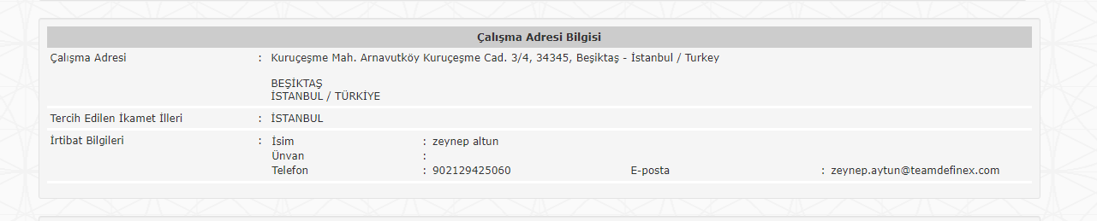

Webbilir.com
FarklıFikir Bilişim Hizmetleri

https://tr.jobsora.com/i%C5%9F-ilanlar%C4%B1-yaz%C4%B1l%C4%B1m

KivaCRM
Prosense Yönetim Ve Tesis Hizmetleri
Albayrak Grubu

Ttr Bilişim Hizmetleri

Remedy İnsan Kaynakları Eğitim ve Danışmanlık Hizmetleri Ltd. Ş
Databul
DEPIXEN YAZILIM VE BİLİŞİM HİZ. ti
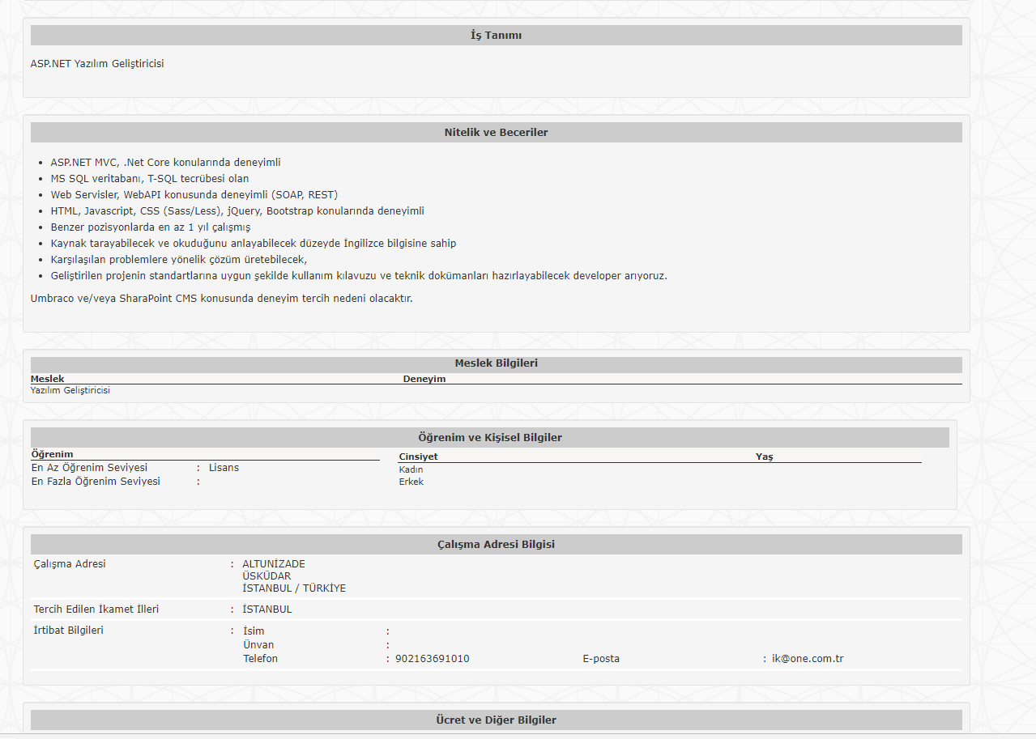

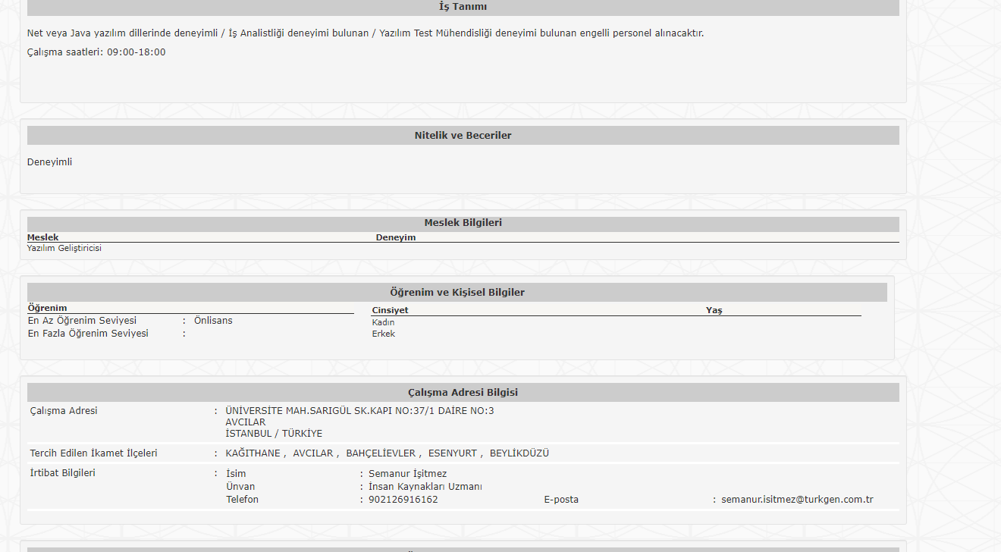

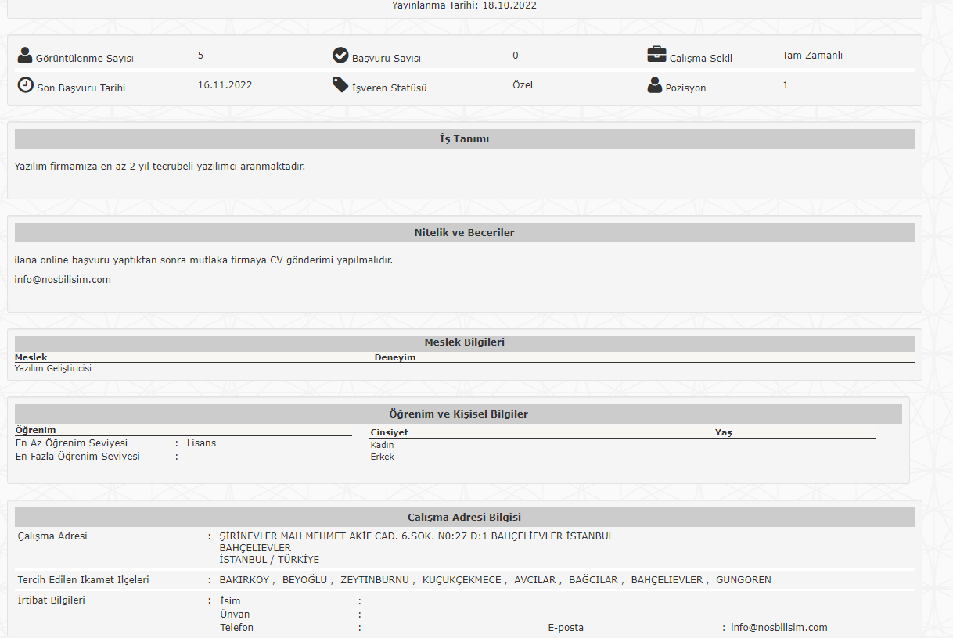

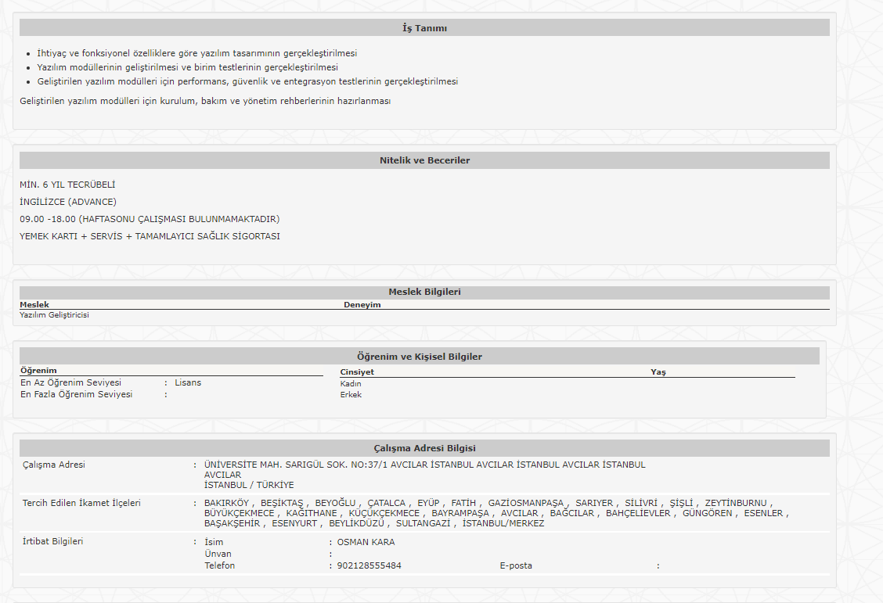

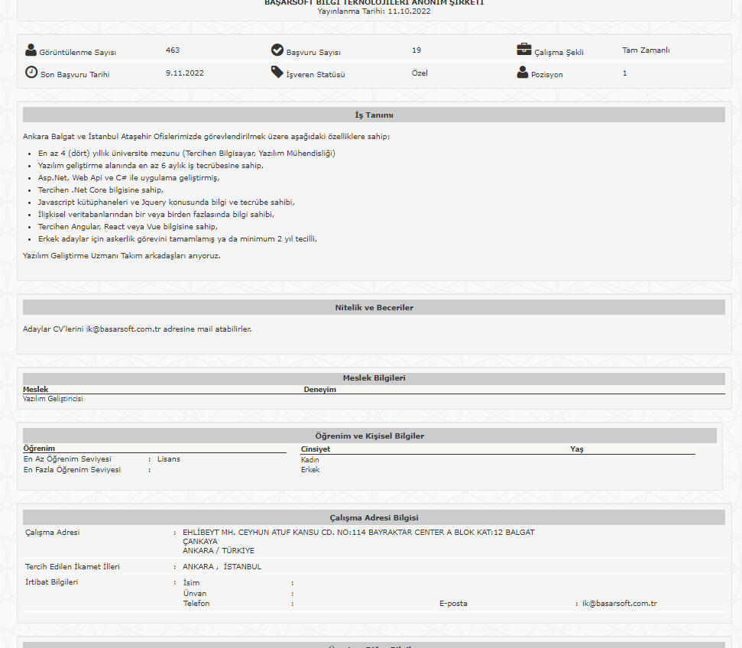

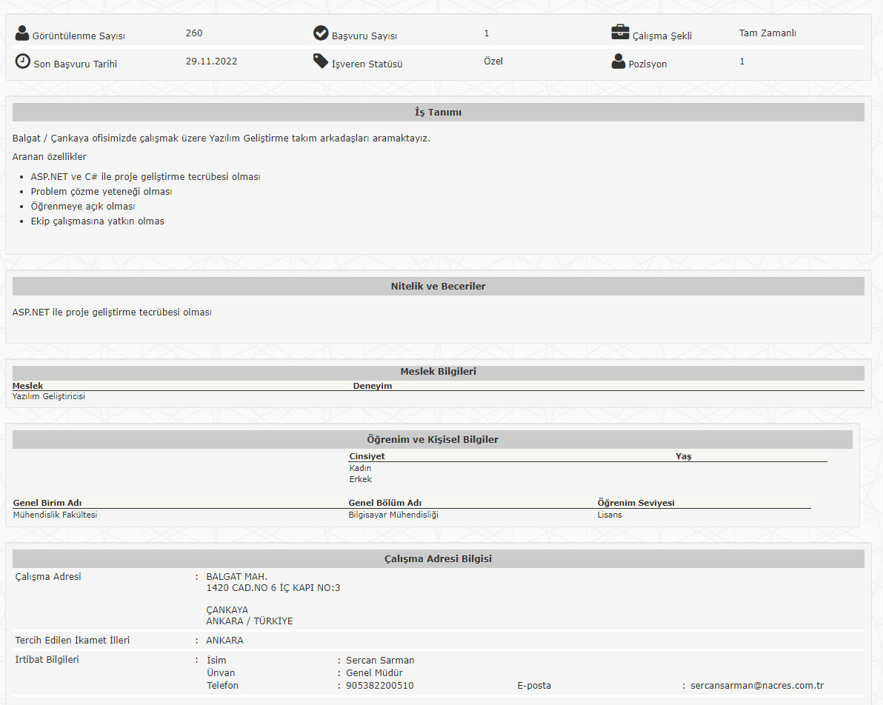

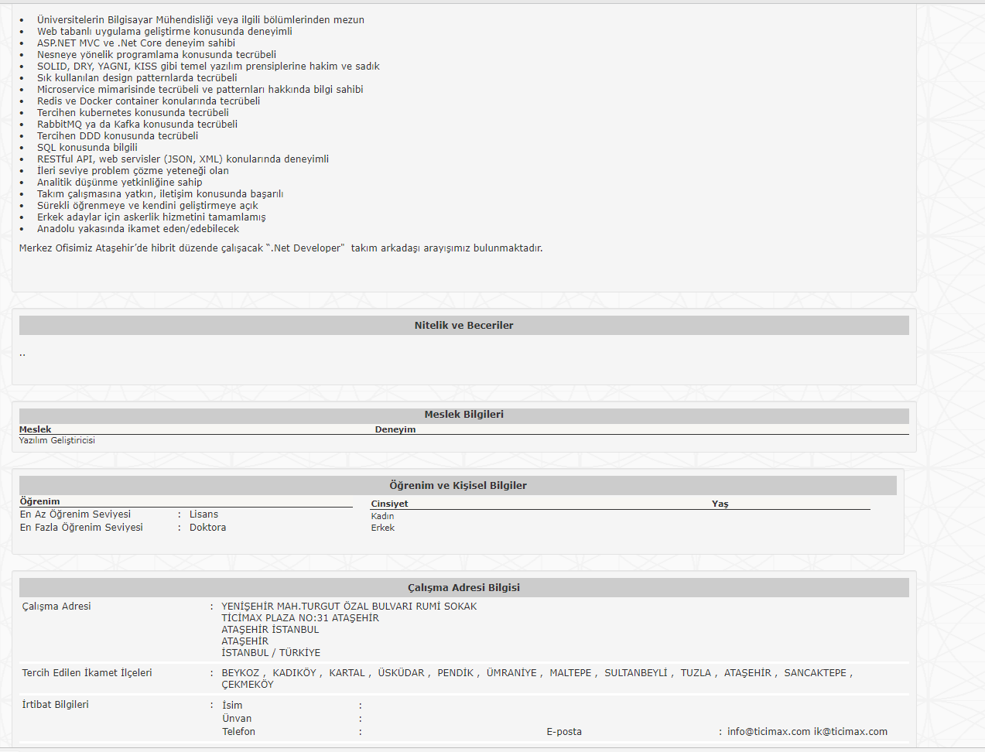

Empatik İnsan Kaynakları

İş Tanımı
Havacılık sektöründe faaliyet gösteren müşterimiz için outsource olarak destek verebilecek ‘’ .NET DEVELOPER’’ arayışımız mevcuttur.

Aranan Nitelikler
Genel Nitelikler
- Üniversitelerin ilgili bölümlerinden mezun,
- Yazılım geliştirme konusunda en az 5 yıl deneyimli olan,
- Nesne tabanlı yazılım geliştirme, çok katmanlı sistem ve yazılım mimarisi konularında bilgi sahibi,
- Microsoft ASP.NET, .NET CORE geliştirme ortamına, C#, Entity Framework, Web API ve Web Services konularına hâkim,
- Web Teknolojileri konusunda React, HTML5, CSS3 Javascript ve Typescript bilen,
- Oracle ve SQL Server mimarisi ve programlaması konusunda bilgi sahibi,
- Tercihen yazılım proje süreçleri ve çevik metodolojiler(Agile, Scrum) konusunda bilgi sahibi,
- Microsoft .NET Core Platformunda en az 3 tane uygulama geliştirmiş,
- Outsource olarak kurum bünyesinde çalışabilecek aday arayışımız bulunmaktadır.
"EMPATİK İNSAN KAYNAKLARI" Türkiye İş Kurumu' nun 37 numaralı izin belgesi ile faaliyetlerini sürdürmektedir.

